

الجامعة المستنصرية AL-Mustansiriya Universiy
مركز الحاسبة الألكترونية Computer Center

شرح برنامج الجداول الألكترونية
Microsoft Office Excel 2010

اعداد
مركز الحاسبة الألكترونية
دورة متكاملة وتطبيقات الحاسوب



الفصل الرابع : استخدام الدوال – إدراج الدوال
الدوال : وهي صورة مطورة من المعادلات وهي عبارة عن صيغة مخزنة في اكسل لها وظيفة
معينة تستقبل بيانات معينة وتعطي نتائج معينة.
أنواع الدوال في برنامج إكسيل :
1- دوال مالية.
2- دوال التاريخ والوقت.
3- دوال رياضيات ومثلثات.
4- دوال إحصائية.
5- دوال بحث ومراجع.
6- دوال قاعدة البيانات.
7- دوال نصية.
8- دوال منطقية.
9- دوال معلومات.
4- دوال إحصائية.
5- دوال بحث ومراجع.
6- دوال قاعدة البيانات.
7- دوال نصية.
8- دوال منطقية.
9- دوال معلومات.
7- دوال نصية.
8- دوال منطقية.
9- دوال معلومات.

◎ ملاحظة:- تم في الإصدار 2007 إضافة بعض الدوال لما سبق بالإضافة إلى 10- دوال هندسية..

شروط كتابة صيغة الدوال :
1- أن تكتب الإشارة ( = ) في بداية الصيغة.
2- أن تكتب اسم الدالة المراد استخدامه.
3- عند كتابة الحرف الأول من الدالة تظهر قائمة بالدوال.
4- كتابة نطاق الدالة و المطلوب منها.
5- كتابة الأقواس بعد كتابة اسم الدالة وعند الانتهاء ( ).

بعض الرموز المستخدمة في كتابة الدوال :

شرح بعض الدوال الهامة :
الرمز | المعنى | طريقة كتابته
) | فتح القوس | Shift + 9
( | إغلاق القوس | Shift + 0
; | و | حرف (ك) في وضع EN
, | و | حرف (و) في وضع EN
: | إلى | كShift +
" | نص | طShift +
& | دمج | Shift + 7
(*) الجمع:- عمليه الجمع في جداول إكسل تتم بعدة طرق جمع قانون أو جمع دالة أو جمع تلقائي أو
جمع بشرط.
مثـلا ً:-
 | A | B | C | D | E | F | G | H
1 | المادة1 | المادة2 | المادة3 | المادة4 | المجموع | المعدل | أكبر | أصغر
2 | 10 | 20 | 30 | 40
3 | 50 | 60 | 70 | 80
1 ) الجمع بالمعادلات :- يتم جمع الخلايا الداخلية في الجمع :
= A2 + B2 + C2 + D2
2 ) الجمع باستخدام الدالة :- يتم حصر منطقة الجمع في الدالة :
مجموع الخلايا ( من A2 إلى D2 ) = SUM (A2:D2 )
3 ) الجمع التلقائي:- يتم بتحديد منطقة الجمع مع خلية فارغة خاصة بالجمع ثم الضغط على الأداة
( ) سيجما ( الجمع التلقائي ) .
يتم إظهار المجموع و وضع قانون الجمع : = SUM (A2: D2)
وبنفس الطريقة يتم جمع الأعمدة والصفوف : = SUM (A2: D2) , = SUM (A2: A3)

4 ) الجمع بشرط :- يتم الجمع بشرط معين فمثلاً : =SUMIF(A1:D1;">20";A2:D2)
أجمع ما في منطقة (A2:D2) إذا حققت ما في منطقة (A1:D1) الشرط وهو( أن تكون أكبر من 20 )
( مثلاً: سيجمع (B2+D2) فقط - لأن الخلايا التي حققت الشرط هي (B1,D1) فقط ) .
مثلاً:-
س:- احسب إجمإلى كلٍ مما يلي:-
- إجمإلى مشتريات الكارت ؟
- إجمإلى مبيعات الماوس ؟
- إجمإلى مبيعات الشاشات ؟
- إجمإلى مشتريات المعالج ؟
الحل :
=SUMIF(A2:A9;"كارت";C2:C9)
=SUMIF(A2:A9;"ماوس";B2:B9)
=SUMIF(A2:A9;"شاشة";B2:B9)
=SUMIF(A2:A9;"معالج";C2:C9)

 | A | B | C
1 | الصنف | المبيعات | المشتريات
2 | ماوس | 2000 | 1500
3 | شاشة | 6000 | 5000
4 | كارت | 5000 | 5000
5 | معالج | 1200 | 700
6 | كارت | 5000 | 5000
7 | معالج | 4000 | 3000
8 | ماوس | 2000 | 1500
9 | شاشة | 6000 | 5000
(*) المتوسطات (المعدل):- أخذ المتوسط ( الوسط الحسابي ) أو المعدل من جدول يتم بعدة طرق .
قانون هو : ( المجموع ÷ العدد )
مثـلا ً:- في الجدول السابق يمكن أخذ المتوسط كما يلي:
1 ) المتوسط بالمعادلات :- بجمع الخلايا وقسمتها على عددها :-
= (A2+B2+C2+D2)/4 أو = E2/4
2 ) المتوسط باستخدام الدالة :- بكتابة الدالة :- F2= Average (A2:D2)
ويتم حصر منطقة المتوسط .
3 ) المتوسط التلقائي :- ويتم إذا كانت خلية المتوسط بعد أخر خلية لأرقام المتوسط وذلك بتحديد منطقة
المتوسط ثم اختيار متوسط من قائمة سيجما ليحسب المتوسط بشكل تلقائي في الخلية الفارغة.
E2 = Average (A2:D2)
(*) أكبر قيمة :- يتم أخذ أكبر قيمة في صف أو عمود أو جدول حسب المنطقة المحددة ، وذلك باستخدام دالة (MAX) هي أكبر قيمة في المنطقة المحصورة في الصف A2 إلى D2 : للصفوف = Max (A2:D2)
للأعمدة = Max (A2:A3)
للجدول = Max (A2:D3)
حدود الجدول هنا من A2 إلى D3 .
(*) أصغر قيمة :- يتم أخذ أصغر قيمة في صف أو عمود أو جدول حسب المنطقة المحددة ,وذلك باستخدام دالة (MIN) هي أقل قيمة في المنطقة المحصورة في الصف A2 إلى D2 :
للصفوف = Min (A2:D2)
للأعمدة = Min (A2:A3)
للجدول = Min (A2:D3)
حدود الجدول هنا من A2 إلى D3 .

 | A | B | C | D | E | F | G | H | I
1 | الاسم | ويندوز | وورد | إكسل | طباعة | المجموع | المتوسط | أكبر قيمه | أقل قيمه
2 | ن | 80 | 90 | 85 | 80 | 335 | 83.75 | 90 | 80
3 | ز | 70 | 70 | 80 | 85 | 305 | 76.25 | 85 | 70
4 | ا | 65 | 70 | 75 | 60 | 270 | 67.5 | 75 | 60
5 | ر | 75 | 80 | 75 | 70 | 300 | 75 | 80 | 70
مثـال:- أكمل الجدول :
* قانون أو دالة الجمع :- = B2+C2+D2+E2 أو = SUM (B2:E2) * قانون أو دالة المتوسط :- =Average (B2:E2) أو = F2/4
* دالة أكبر قيمه :- = Max (B2:E2)
* دالة أصغر قيمه :- = Min (B2:E2)
مثـال :-
(*) دوال رياضية ( الرياضيات) :- هنا نذكر مجموعة من الدوال الرياضية :
 | A | B | C | D | E | D | G
1 | النص | كبير | صغير | الطول | التكرار | نص أخر | المقارنة
2 | a | A | a | 1 | aa | a | True
3 | ab | AB | ab | 2 | abab | ba | False
4 | b a | A B | a b | 3 | a ba b | a b | False
5 | aaa | AAA | a a a | 5 | a a aa a a | a a a | True
6 | إكسل | إكسل | إكسل | 4 | إكسل | إكسل | False
اللوغاريتم الطبيعي : =Ln(A2)
الدالة الأسية ( عكس اللوغاريتم): =Exp(B2)
جيب الزاوية ( جا ) : =Sin(A2*pi()/180)
جيب تمام الزاوية ( جتا ) : =Cos(A2*pi()/180)
ظل الزاوية ( ظا ) : =Tan(A2*pi()/180)
الجذر التربيعي للرقم الموجب : =Sqrt(A2)
الرفع إلى الأس ( 2 أو 3 أو 4 أو ... ) : =Power(A2,3)
اللوغاريتم للأساس (1 أو 2 أو ... ) : =Log(A2;2)

(*) دوال التاريخ و الوقت :
دالة التاريخ التسلسلي : = Date( A2 , B2 , C2 )
يستمد بياناته من الجدول حيث : A2) = السنة ) و ( B2 = الشهر ) و (C2 = اليوم )
ويمكن أن تكون الخلية مجهزة بتنسيق للتاريخ ليظهر بالشكل المراد .
ويمكن الأخذ من خلية التاريخ كما يلي :
يأخذ من التاريخ اليوم : = Day(d2) و الشهر :Month(d2) = و السنة : Year(d2)=
= Days360(تاريخ البداية ;تاريخ النهاية ) الفرق بين تاريخين (بالأيام):
دالة الوقت التسلسلي : =Time( A2 , B2 , C2 )
يستمد بياناته من الجدول حيث : A2) = الساعة ) و ( B2 = الدقيقة ) و (C2 = الثانية )
ويمكن أن تكون الخلية مجهزة بتنسيق للوقت ليظهر بالشكل المراد .
ويمكن الأخذ من خلية الوقت كما يلي :
يأخذ من الوقت الساعة : =Hour(D2) و الدقيقة :=Minute(D2) والثانية : =Second(D2)
إدراج الدوال ( fx )
تعريف إدراج الدوال : هو عملية استخدام معالج الدوال ( fx ) الموجود في أعلى الجدول في ( بداية شريط الصيغة ) أو من التبويب صيغ– مجموعة مكتبة الدالات أو بالاختصار (Shift + F3).

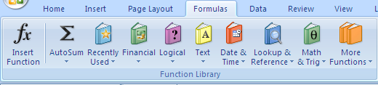
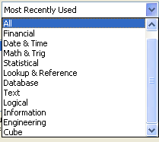

للبحث عن الدوال المراد استخدامها وذلك بكتابة الدالة أو بكتابة اسمها
أو عملها وتوجد قائمة لتحديد الفئة المراد البحث فيها وتشتمل الفئات
على عدة مجالات في عدة تخصصات ، أنظر الشكل :
وتظهر قائمة بالدوال للفئة المختارة في الأسفل من مربع تحديد الدالة
وعند التحديد عليها يتم كتابة صيغة المعادلة مع ذكر الغرض منها أسفل مربع تحديد الدالة وأسفل منها ( تعليمات حول هذه الدالة ) الذي يعرض لك صفحة تعليمات تحتوي على شرح الدالة مع مثال تجريبي يمكن نسخه إلى ورقة الإكسل .

* مثال:- أكمل الجدول الأتي باستخدام (fx ) :
 | A | B | C | D | E | F | g | h | i
1 | الرقم | الاسم | ويندوز | وورد | إكسل | المجموع | المعدل | أكبر | أصغر
2 | 501 | د | 90 | 95 | 99
3 | 502 | ذ | 80 | 85 | 89
4 | 503 | ر | 70 | 75 | 79
5 | 504 | ز | 60 | 65 | 69
6 | 505 | س | 50 | 55 | 59
7 | 506 | ش | 50 | 45 | 40

مثلاً:لإيجاد أصغر قيمة في الصف حدد على الخلية ( I2 ) ثم الضغط على (fx ) يظهر الشكل الأتي:-
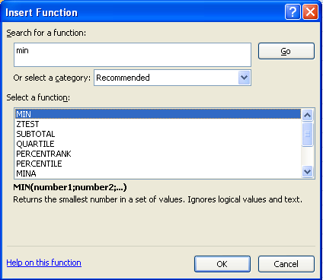
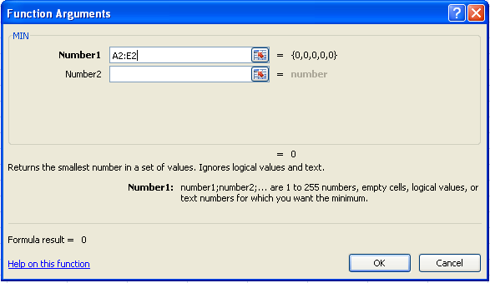

في البحث عن دالة نكتب أصغر ثم نضغط على الانتقال سيتم تحديد مجموعه من الدوال الخاصة بـ( أصغر ) نقوم باختيار (MIN ) من بينها ثم موافق.
يظهر مربع حوار أخر بعنوان وسائط الدالة يحمل اسم الدالة (MIN) نكتب أمام العبارة (Number1) مجال البحث عن أصغر قيمة (A2:E2) للعلم يأخذ افتراضيا كل الخلايا التي أمامه .
وأمامها يقوم بعرض أرقام المجال ، وأسفل منها يتم عرض أصغر قيمة ، وفي الأسفل يتم عرض ناتج الصيغة . ثم موافق Ok .

طريقة تعلم الدوال :
يمكن تعلم عمل أي دالة بعد التحديد عليها بالضغط أسفل مربع الحوار على تعليمات
(Help on this Function ) حول هذه الدالة في مربع حوار تعليمات ، يذكر فيها اسم الدالة وطريقة بناءها وشرحاً عنها وذكر قوانينها ومعادلاتها إن وجدت ثم يعطي مثال توضيحي عنها .
